Цели урока: развитие наблюдательности, учить сравнивать предметы по количеству и по размеру.

Оборудование учителя: слайд-шоу «Найди 10 отличий», задачи в картинках и стихах; наглядный дидактический материал ( домики, собачки, мячи на магнитах; матрёшки, бабочки, цветы ), таблица «Эталон», таблица «Рефлексия»

Оборудование ученика: рабочая тетрадь «Готовимся к школе», цветные карандаши, квадратики для рефлексии.

1
Ход занятия

1.Оргмомент Сообщение темы: «Больше, меньше, одинакового размера» и плана занятия.
- Развитие внимания и наблюдательности
- Развитие логического мышления
- Работа с дидактическим материалом
- Работа в тетради
- Итог урока
2. Развитие внимания и наблюдательности
( Работа проводится в парах - родитель и ребёнок. ) К доске приглашаются 2 пары. Учитель показывает слайд-шоу «Найди 10 отличий», пары находят их и зарабатывают соответствующее количество баллов.
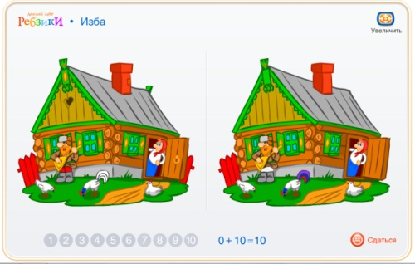2

3. Развитие логического мышления (устный счет)
( Работа проводится в группах - мальчики и девочки)
Учитель показывает слайд - шоу задачи в картинках и стихах, а дети дают ответы и зарабатывают баллы.
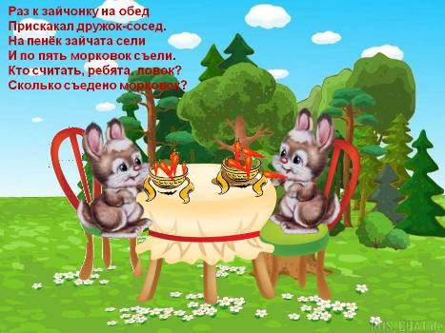

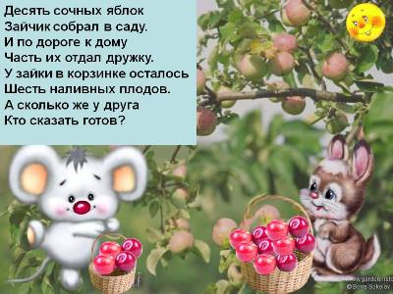

3

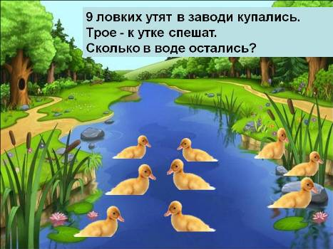

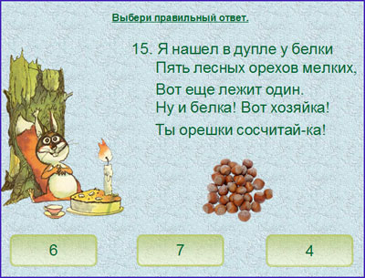
4

4.Работа с дидактическим материалом.

А) Сравнение предметов по количеству
- Каких домиков больше? Каких меньше? На сколько?
(Зелёных домиков больше, чем оранжевых на 3)
- Докажи.
(Оранжевых домиков столько же, сколько и зеленых, только на 3 меньше)
- Каких собачек больше? Каких меньше? На сколько?
( Аналогичные объяснения )

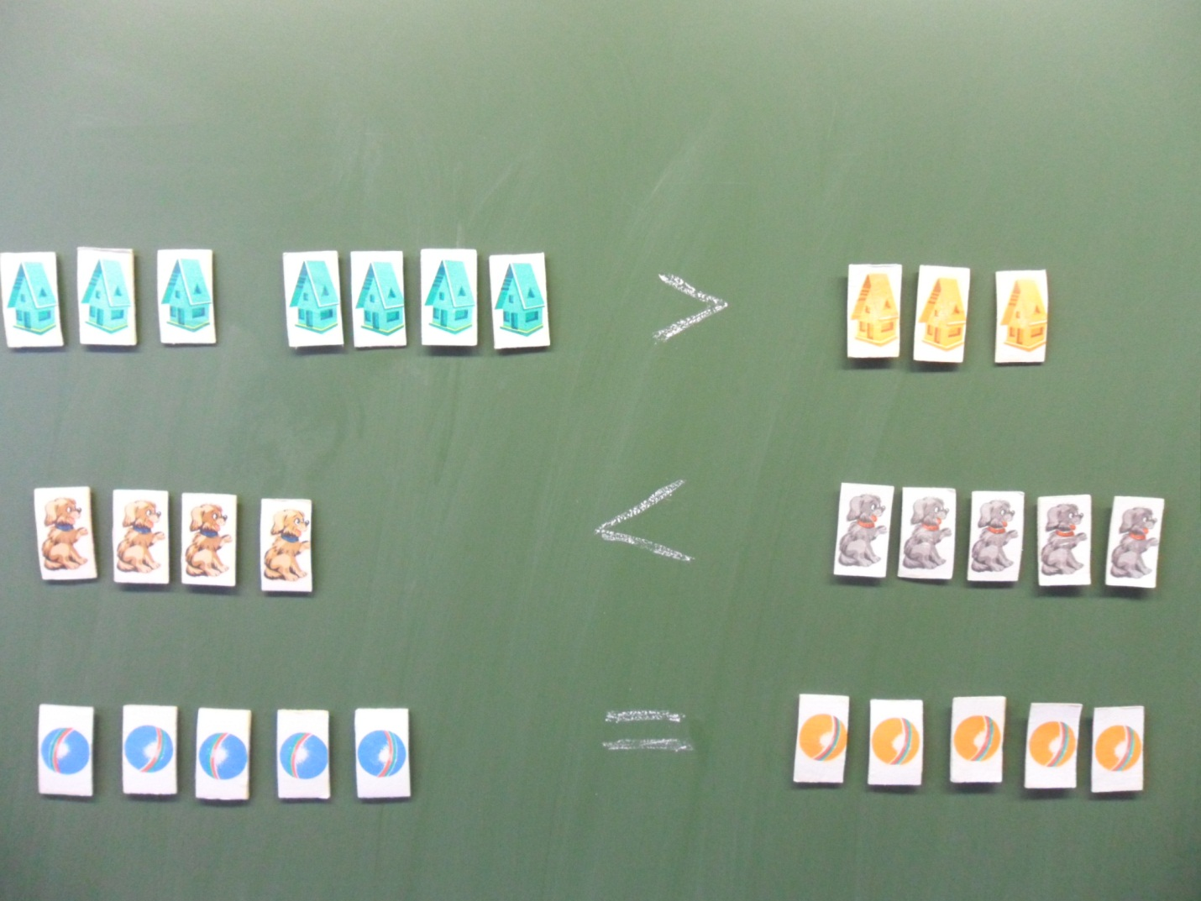
- Каких мячей больше? Каких меньше?
(Мячей одинаковое количество)
- Как на письме мы обозначаем слова больше, меньше, равно?
( Ребёнок мелом делает запись на доске)
Б) Сравнение предметов по величине
-Какой цветок больше? Какой меньше? Почему?
(Дети путём сравнения, доказывают правильность ответа)
- Какая рыбка больше? Какая меньше? Почему?
(Аналогичные рассуждения)
-Найди одинаковые по величине предметы
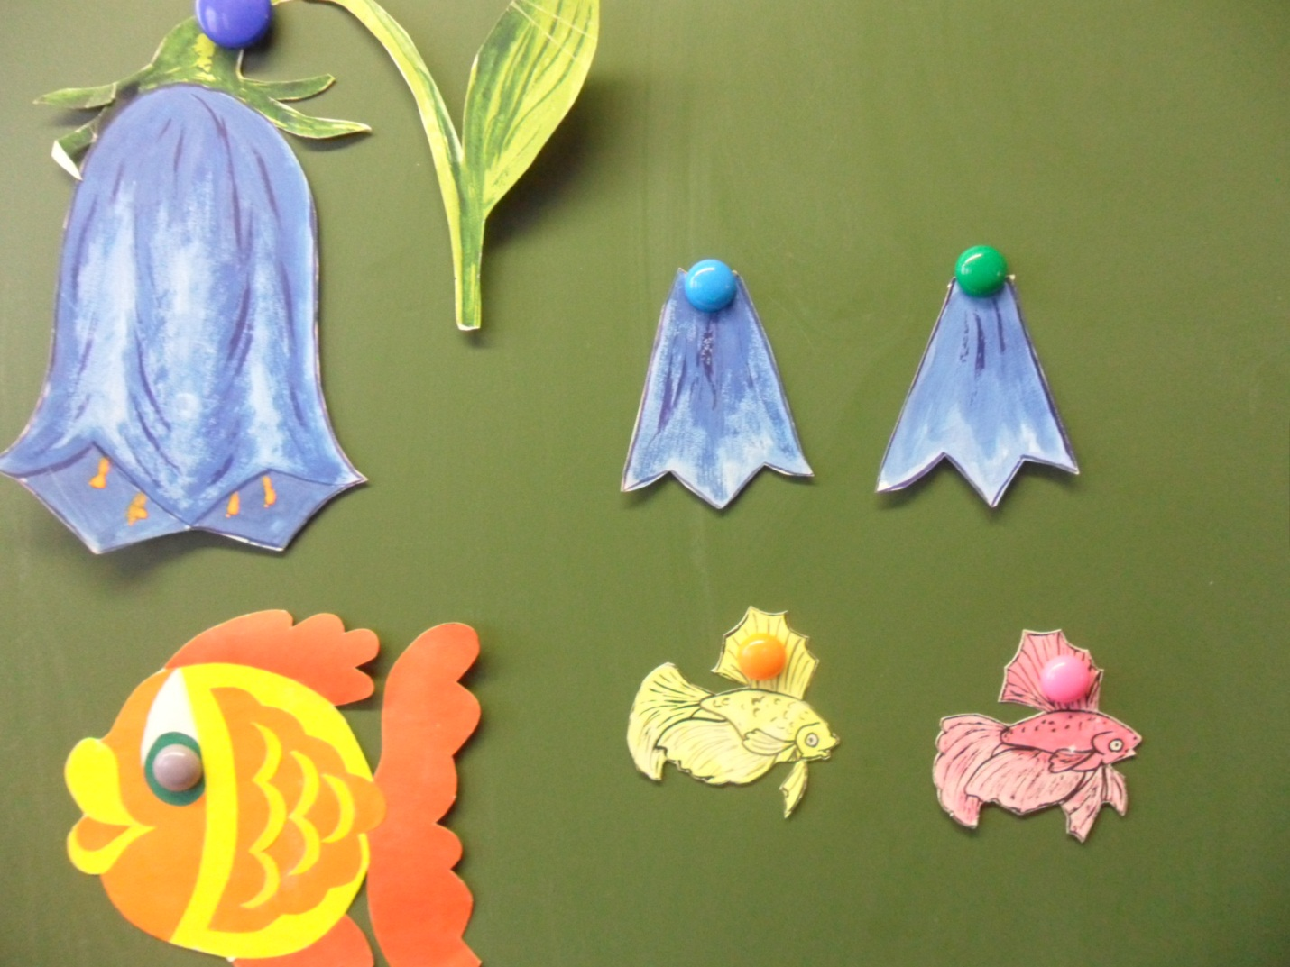
666

5.Работа в тетрадях на печатной основе.
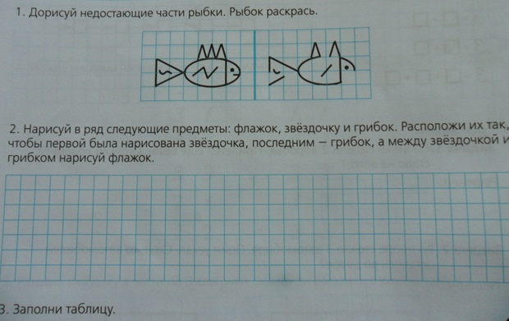
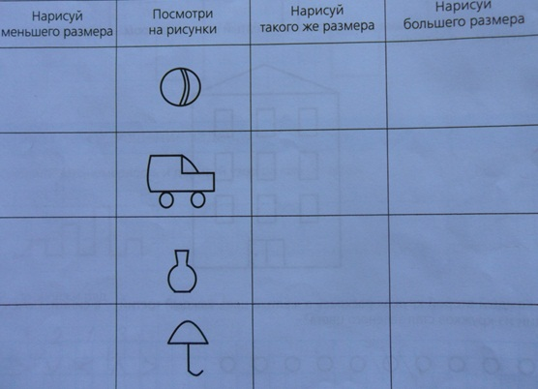
7
6. Подведение итогов
-Учитель показывает таблицу «Эталон».
Дети сравнивают свои результаты с образцом.
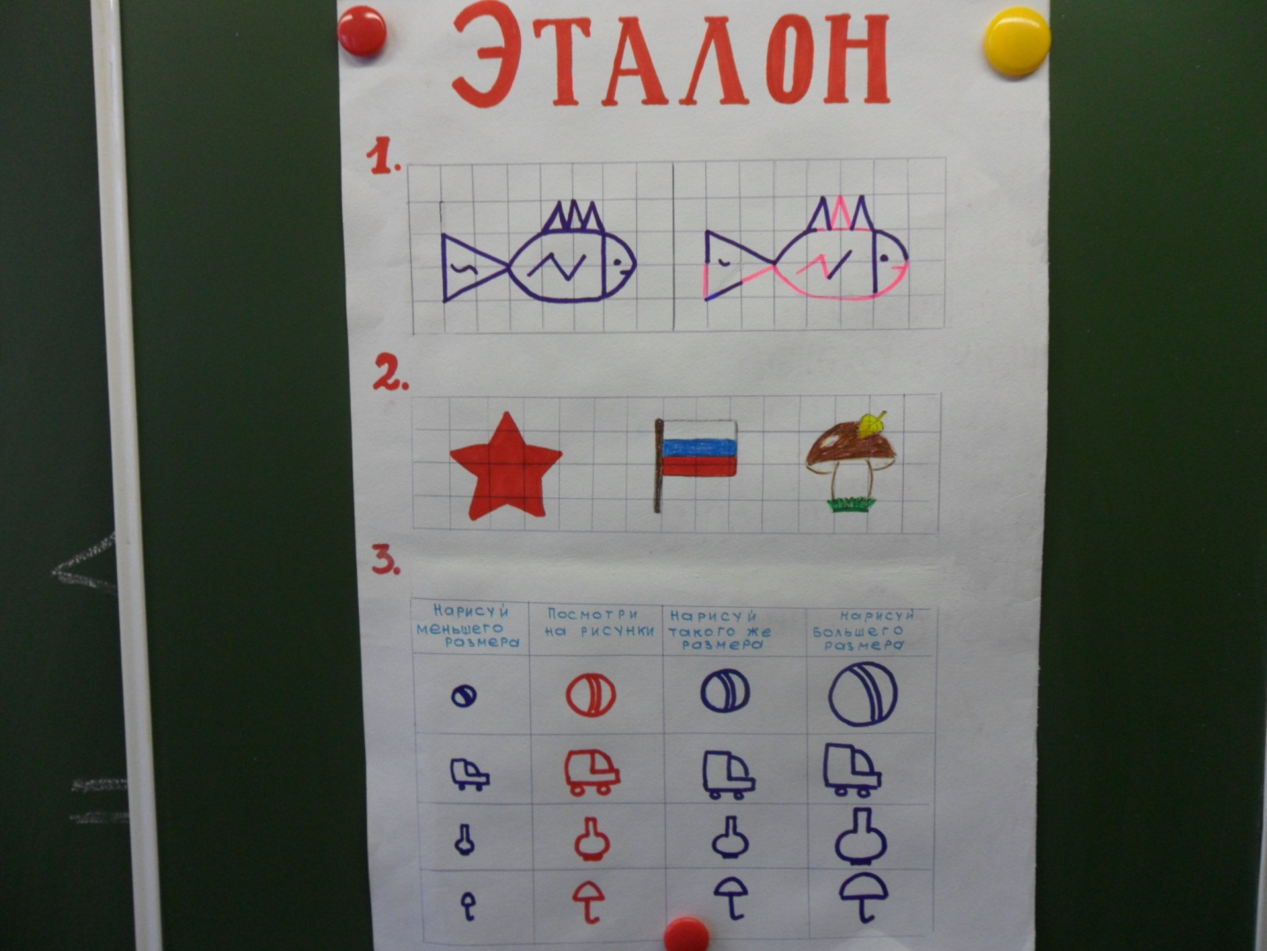
-Рефлексия (Учитель предлагает детям сделать самоанализ урока и нарисовать на квадратике соответствующее выражение смайлика)
8

